福建省2012年4月高等教育自学考试
数理统计试卷
课程代码：03049
第一部分选择题[[微信公众号：ikaoti]
一、单项选择题(本大题共20小题，每小题1分，共20分)
在每小题列出的四个备选项中只有一个是符合题目要求的，请将其选出并将“答题卡”
1．若A与B互不相容，则
A.P(A|B)P=(A)
B.P(AB)=0
C.P(AB)=P(A)P(B)
D.P(A)+P(B)=l
2．事件A的发生必然导致事件B的发生，则A和B的关系是
A.AB[本科目答案页面导航：http://zk.ikaoti.cn/zikao.htm]
B.BA
C.A+B=Q
D.A=B
3．通过对某个地区的60岁以上男子的高血压疾病调查，发现200名男子中有84名患高血压，该地区60岁以上的男子患高血压的概率是
A.0．30
B.0．42
C.0．50[[微信公众号：ikaoti]
D.0．84
4．事件A和B独立，则下面式子成立的是
A.P(A)=P(B)
B.P(AIB)≠P(A)
C.P(AB)=P(A)P(B)
D.P(AIB)=0 HYPERLINK "http://zk.ikaoti.cn/zikao.htm" EMBED Equation.KSEE3 \* MERGEFORMAT HYPERLINK "http://zk.ikaoti.cn/zikao.htm" EMBED Equation.KSEE3 \* MERGEFORMAT
5．随机变量X的分布律为
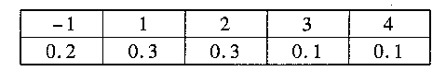
则分布函数F(3)=
A.0．1
B.0．7
C.0．8
D.0．9
6．若随机变量的密度函数是Asinx(0<x<)，则A=
A.-1
B.-0．5
C.0．5
D.1[最新年份咨询qq593777558]
7．随机变量X～N()，P(|X一|>)=
A.0．16
B.O．32
C.O．68
D.0．84
8．随机变量X~B(20，0．4)，则E(X²)=
A.4．8
B.8
C.12．8
D.68．8
9．X₁，···，X_{n}是来自总体分布为N()的一个简单随机样本，下列统计量服从自由度为
n的X²分布的是
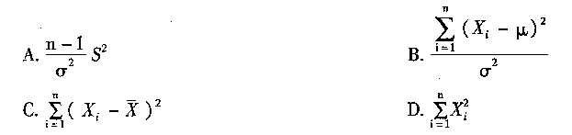
10．在样本量n一定的条件下，对两类错误ą，ß的描述正确的是
A.ß=1-ą
B.减小ą，ß中的一个，会导致另一个的增加
C.ą，ß同时增大或减小
D.ą，ß之间没什么关系
二、填空题(本大题共8小题，每小题3分，共24分)
请在答题卡上作答。
11．若A和B互不相容，P(A)=0．3，P(B)=0．4，则P(A+B)=____________。
12．一个罐子含有质地和重量均相同的球20个，白球6个，黑球14个，现从中随机抽取一[最新年份咨询qq593777558]
个，则取得的球是黑球的概率是___________。
13．若P(A)=O．8，P(AB)=0．4，贝0P(BIA)=___________。
14．若随机变量X-N(4，6)，则x的变异系数是___________。
15．若随机变量X-N(3，2)，则E(2X+3)=___________。
16．若随机变量x，Y相互独立，且D(x)=4，D(Y)=9，则D(x—Y)=___________。
17．若X₁，···，X_{n}是来自N(0，1)的一个简单随机样本，则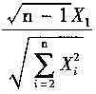服从的分布是__________。
18．若随机变量。X-N()，在方差已知条件下，H₀：=₀vsH1：>₀的检验统计量是___________。
三、计算题(本大题共5小题，每小题10分，共50分)
请在答题卡上作答。
19．某地区由甲、乙、丙3个区构成，己知甲(A₁₎、乙(A₂₎、丙(A₃)3个区的人口比例为
2：3：5，且这3个区中患高血压的概率分别是20％，10％，5％。现从该地区抽出一人患有高血压，问此人最有可能来自哪个区。
20．逍遥丸崩解时间x服从正态分布，即x—N。在同一批号中随机抽取5支，测得崩解时间为36、40、32、41、36。在显著性水平=0.05下，估计该批药丸崩解时间总体均值斗的置信区间。
21．一医生为研究某降压药的治疗效果，收集了5个病人吃药前后的舒张压数据如下：
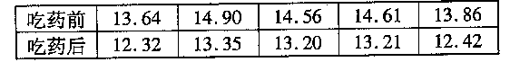
请判断该降压药是否有效。(=0．05)
22．测得某地7名三岁儿童的体重和体表面积如下所示：
求体表面积关于体重的回归方程。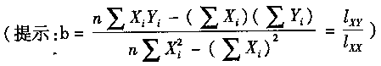
- 考察某药两种剂型的疗效，数据如下：
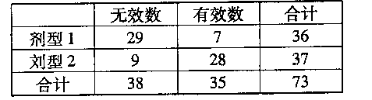
试比较两种剂型的疗效是否相同。(=0．05)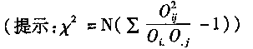
四、简答题(本大题共1小题，共6分)
请在答题卡上作答。
24．简述整个正交试验(从设计到得出结论)的一般步骤。[[微信公众号：ikaoti]
附表：
